FeedFlight

**Proposta Comercial**

* Descrição do problema

Atualmente, uma quantidade muito alta de alunos em instituições de prática de voo, não preenchem o manifesto de peso e balanceamento simplesmente por preguiça ou pressa, sendo que este é um documento obrigatório, independente do tempo que se for voar, da região, do tipo de voo ou equipamento, este documento sempre será extremamente importante para evitar possíveis acidentes, pois nele é possível perceber uma série de influências sobre a aeronave.

* Soluções do mercado para o problema

*Em uma breve pesquisa pela web, consegui encontrar alguns programas correlatos, porem, os mesmos não se adequam aos padrões brasileiros, ou nem mesmo geram o manifesto de peso e balanceamento, resumindo-se apenas na visualizações dos gráficos e tabelas que apontam a posição do C.G.*

*Estes exemplos correlatos estão disponíveis para consulta nos seguintes links:   
https://foreflight.com/products/foreflight-mobile/weight-and-balance/  
https://www.youtube.com/watch?v=eeCCe_5sDIw*

* Descrição da solução concebida

Será disponibilizado um formulário web, onde o usuário terá que apenas escolher a sua aeronave, que estará previamente cadastrada pelo administrador, onde então, este usuário irá inserir os dados solicitados pelo sistema, que calculará as formulas, gerando na sequencia o manifesto de peso e balanceamento em .PDF seguindo os padrões brasileiros, apresentando ainda os gráficos e informações adicionais como, C.G. futuro na hora do pouso, após o consumo de combustível durante a etapa.

* Caso de uso
* Indicativo da tecnologia

Exemplo: *Para o desenvolvimento do sistema será utilizado a linguagem de programação Java, biblioteca de comunicação JDBC para comunicação com o banco de dados, banco de dados MySQL 5.6 para armazenamento de dados,  biblioteca SWING  para o desenvolvimento de interface.*

Para o desenvolvimento desta solução será utilizado o FormFeed.

* Indicativo para escolha da tecnologia

Exemplo:O banco de dados MySQL é um banco de dados da Oracle, de fácil utilização, com excelência para uso em aplicações desenvolvidas para *web*, utilizado em grande escala mundialmente.

A API Swing é a principal biblioteca para criação de aplicações desktop com Java, utilizando em conjunto com o NETBEANS é uma das formas mais práticas de desenvolvimento.

O FormFeed trás como vantagem a praticidade de solução para o problema, sendo que esta solução tornara possível o acesso, tanto via mobile como web.

O Formfeed não utiliza o conceito de banco de dados.

* Requisitos funcionais
* **RF01** – O sistema deve apresentar o formulário ao usuário
* **RF02** – O sistema deve solicitar a inserção dos dados pelo usuário
* **RF03** – O sistema deve realizar os cálculos
* **RF04** – O sistema deve gerar o gráfico com a localização do C.G.
* **RF05** – O sistema deve gerar o manifesto em .PDF
* **RF06** – O sistema deve registrar os manifestos gerados.
* Projeto das telas/interfaces do Sistema (front end/back end)

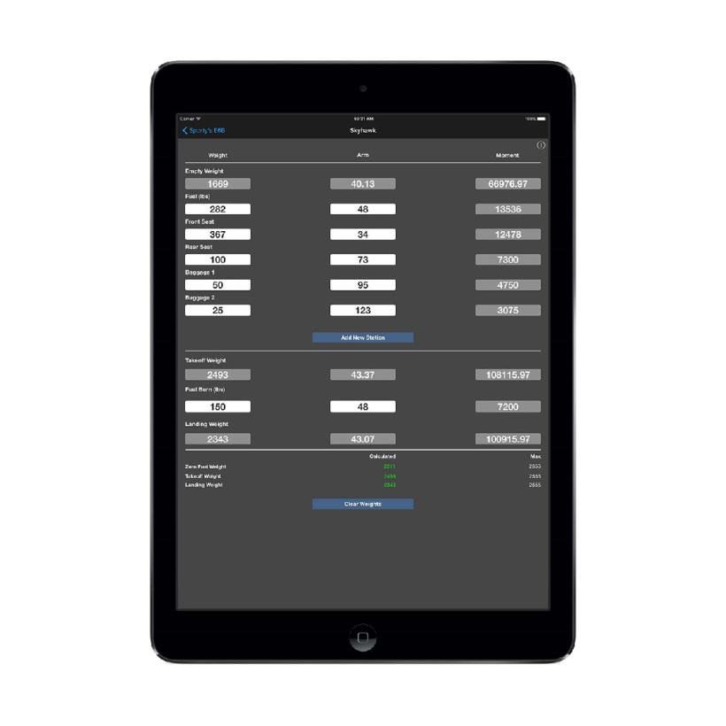 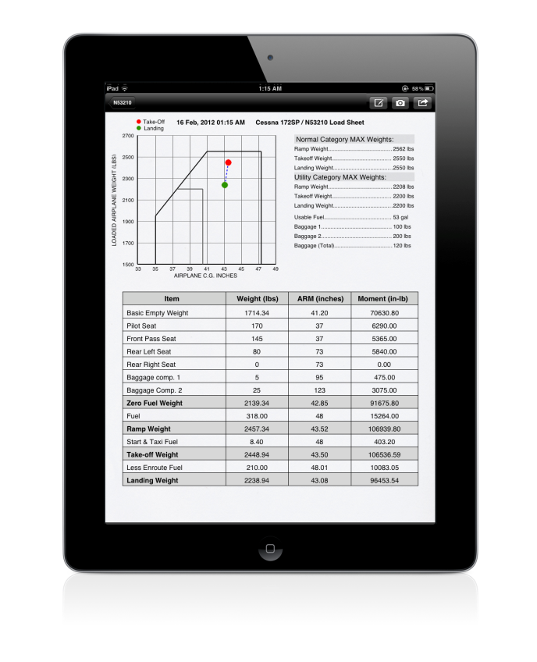

* Plano de testes

Para obter a prova real dos relatórios gerados pelo sistema, farei os mesmos relatórios de forma manual, utilizando como base o método demonstrado no manual da aeronave.

Através deste teste será possível constatar possíveis divergências nos resultados, constatando erro no desenvolvimento.

* Cronograma para execução do projeto

Enquadrar as etapas das entregas dos requisitos funcionais dentro do cronograma da disciplina publicado no AVA, ou seja, estabelecer para cada semana, o que vai ser entregue a partir do levantamento de requisitos funcionais.

* Perfil técnico da equipe construtora

Equipe será formada por um integrante, sem grande conhecimento em programação, porém com o conhecimento para solucionar o problema em questão, contando com o suporte de um consultor externo (professor).

**Gustavo Kupas De Rocco**

**Formação:** superior incompleto (cursando) em Bacharelado em Sistemas da Informação e Bacharelado em Ciências Aeronáuticas; Piloto Privado Checado; Piloto Comercial e Piloto de Linha Licenciado.

**Experiência:** 5 anos como analista de infraestrutura de rede, atuando com Windows Servers e estrutura física de rede. 130 horas de voo real VFR, 20 horas de voo simulado IFR (homologado),22 horas de voo IFR real, nas seguintes aeronaves: C152, C172, P28A, PA18, AB115, AATD.  
**Conhecimento:** Windows Server, Java, Protocolos de Rede, Conhecimentos Técnico em Aeronaves, Teoria de voo de alta e baixa velocidade, Meteorologia, Regulamentação, Conhecimentos Técnicos em Motores a pistão e reação, Conhecimento em Peso e Balanceamento de Aeronaves.

Equipe: 19

* Custo

Custo não estabelecido até o momento, estimativa de 4 meses de trabalho.

* **Versão gratuita:** A versão gratuita será disponibilizada na internet.